1.永锋vpn
需下载“atrust”vpn，可以网上找一个链接下载

vpn设置中的接入网址为：https://atrust.lg.china-yongfeng.com:1443
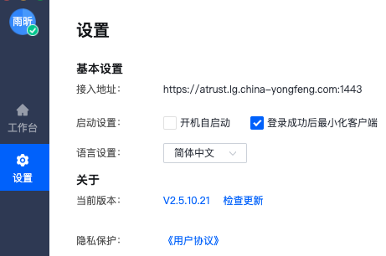
用户名/密码：杨雨昕/cisdi123@8888
输入后需要找我要验证码
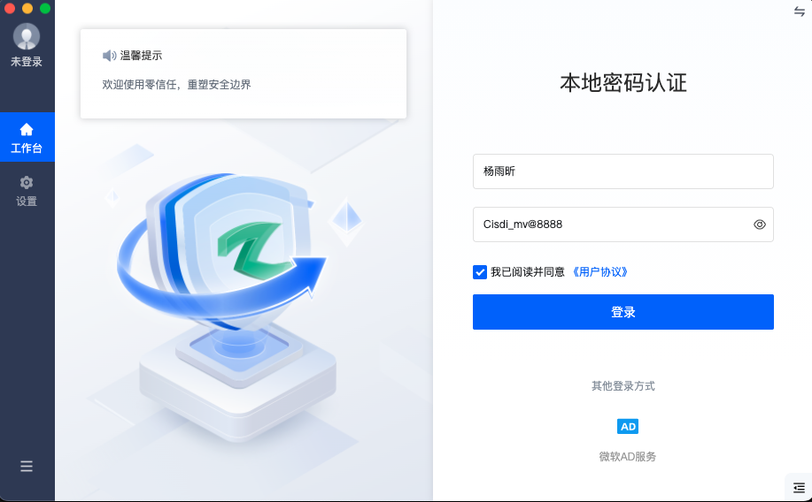

2.永锋打包带
业务系统地址（需先登陆vpn）
http://vision.lg.china-yongfeng.com/packing-tape/#/
用户名/密码：admin/Cisdi_mv@8888

点击“历史记录”，选择前一天日期，下方共xxx条为前一天过卷总数。
打包状态“异常”是模型识别出的已打数和计划发放的应打数不匹配的情况。
打包状态“未识别”是模型未识别到钢卷的情况，属于漏识别。

我需要你输出一段2026年4月15日的统计文字，格式例如：昨日2026年3月31日共生产390个钢卷，正常共364个，异常共26个，未识别共0个。已打数大于5条的有x个。
